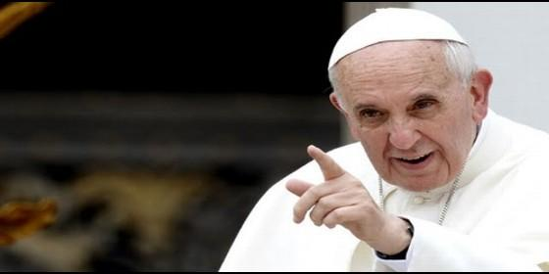
El Papa, comprometido con erradicar la pederastia


El nuevo motu propio del papa arregla una debilidad estructural

"Como una madre amorosa": necesaria para perseguir la pederastia en la Iglesia

Posibilita la destitución de obispos por negligencia
Marco A. Velásquez, 06 de junio de 2016 a las 09:41
Cabe reconocer un servicio insustituible que ayudará a restaurar paulatinamente esa disminuida credibilidad institucional
(Marco A. Velásquez).- El 4 de junio, el papa Francisco publicó una carta apostólica en la forma de motu propio, denominada "Como una madre amorosa". Se trata de una escueta, pero significativa instrucción de dos páginas, donde aborda un vacío jurídico del Derecho Canónico, que conduciendo a la pérdida del oficio eclesiástico por remoción (193 §1 CIC) antes causas graves, no contemplaba la negligencia. Desde ahora, la negligencia episcopal, en casos de abuso sexual del clero contra menores y adultos,podrá ser sancionada con la remoción y pérdida del oficio eclesiástico.
La sanción jurídica de la pederastia en la Iglesia, siendo un delito de larga data en la historia de la humanidad, es de reciente consideración canónica.
Desde que el tema explotó con fuerza en el pontificado de Juan Pablo II -con el prontuario delictual de Marcial Maciel- la acción eclesial más decidida en el combate de este flagelo había sido asumida por Benedicto XVI. Previamente, en 2001, Juan Pablo II, con la asesoría del cardenal Ratzinger, publicóSacramentorum sanctitatis tutela, donde junto con radicar los procesos en la Congregación para la Doctrina de la Fe, suspendió la prescripción del delito de la pederastia. Luego, en 2011, Benedicto XVI, junto con endurecer las sanciones, estableció la cooperación eclesiástica con la justicia civil.

Con la llegada de una nueva primavera eclesial, la presencia de Francisco en la sede de Pedro ha estado acompañada de un explosivo crecimiento de las denuncias de abusos sexuales del clero. Lo nuevo ha sido la reiteración de acusaciones por negligencia culposa de obispos y superiores que, conociendo los hechos, no actuaron con la diligencia necesaria para denunciar a los responsables y proteger a las víctimas inocentes.

En esta materia, no pocos han acusado a Francisco de tener un doble discurso frente al combate de la pederastia, atribuyéndole una denuncia pública de los hechos, contradecida en la práctica por una aparente inacción. En cualquier caso, es justo reconocer la ausencia de un mecanismo jurídico para sancionar la negligencia.
Tempranamente, en el desempeño de su ministerio petrino, Francisco reiteró una política de tolerancia cero, frente a un delito que ha dañado seriamente la credibilidad de la Iglesia universal. Para enfrentar con decisión aquello, creó una comisión pontificia asesora, presidida por el cardenal Sean Patrick O'Malley, quien goza de credibilidad y confianza entre las organizaciones de apoyo a las víctimas y sobrevivientes de los abusos sexuales del clero.

Paralelamente, la inercia eclesial dificultó el avance en el combate efectivo de la pederastia. Ejemplo de aquello es cómo la Congregación para los Obispos, presidida por el cardenal Marc Ouellet, continuó con sus programas formativos de los nuevos pastores, ratificando procedimientos inaceptables.

Los hechos dejaban en evidencia asimetrías jerárquicas, faltas de colaboración e ineficiencia operativa de organismos llamados a servir a la Iglesia y al papa.
En febrero de 2016, un artículo publicado en Religión Digital se preguntaba "¿Cuánto está haciendo realmente la Iglesia?" en materia de prevención de abusos, apuntando al vacío del Derecho Canónico para avanzar en este objetivo.

Paralelamente, la presión social siguió creciendo, al hacerse público el cuestionamiento de obispos y cardenales cuyas conductas son consideradas socialmente como negligentes, en materia de prevención y denuncia de abusos. Mientras unos obispos parecían proteger la imagen de la Iglesia, otros parecían privilegiar la jerarquía institucional, habiendo otros que, siguiendo la costumbre, se dejaban llevar por la ignorancia procedimental y por no aquilatar debidamente la gravedad de los hechos.
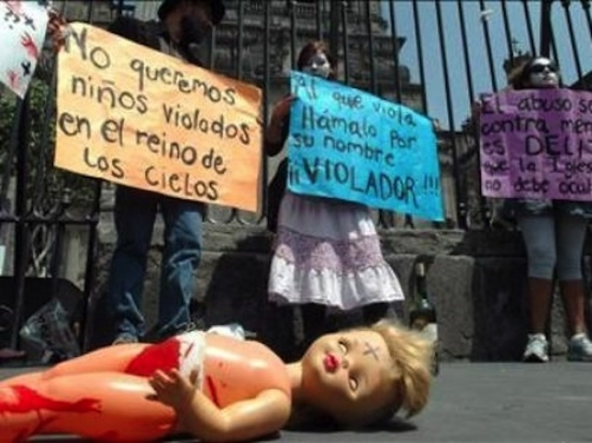
En este contexto, Francisco, en el fuero interno de su conciencia de pastor universal, ha resuelto enfrentar esa debilidad jurídica estructural de la negligencia, quitando ese manto de protección que blindaba al ministerio episcopal con un poder omnímodo, que ahora queda radicado en la responsabilidad investigativa de la Congregación para la Doctrina de la Fe y en una decisión pontificia, que será determinante para avanzar decididamente en la persecución de este delito. Desde ahora, cabe la destitución de quienes hayan actuado negligentemente en estas materias.
En este motu propio de Francisco hay que reconocer un acto de voluntad pontificia, orientado a establecer un mecanismo jurídico inexistente, necesario para avanzar en la persecución efectiva de un delito que mucho daño ha provocado a las víctimas y a la propia Iglesia. También cabe reconocer un servicio insustituible que, debidamente aplicado, ayudará a restaurar paulatinamente esa disminuida credibilidad institucional.

La Iglesia, de la mando de Francisco, está dando una señal relevante para ser reconocida por sus hijos e hijas como una Madre amorosa.

http://www.periodistadigital.com/religion/opinion/2016/06/06/religion-iglesia-francisco-pederastia-religion-vaticano-obispos-misericordia.shtml

